Tranh A Nguyen
July 2026

Access Control ?

Access Control = Xác định người dùng được phép làm gì và truy cập cái gì

Có 3 thành phần chính:

Authentication
--> Bạn là ai?
Session Management
--> Yêu cầu HTTP này có đúng của người đó không?
Access Control
--> Bạn được phép làm gì?

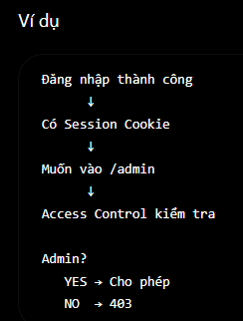

Access control bị lỗi (broken access control) rất phổ biến vì đây là bài toán phức tạp, do con người thiết kế nên dễ sai sót.

